Kl. 8 matematyka
04.05.20 r.
06.05.20 r.
Temat: Dwusieczna kąta.
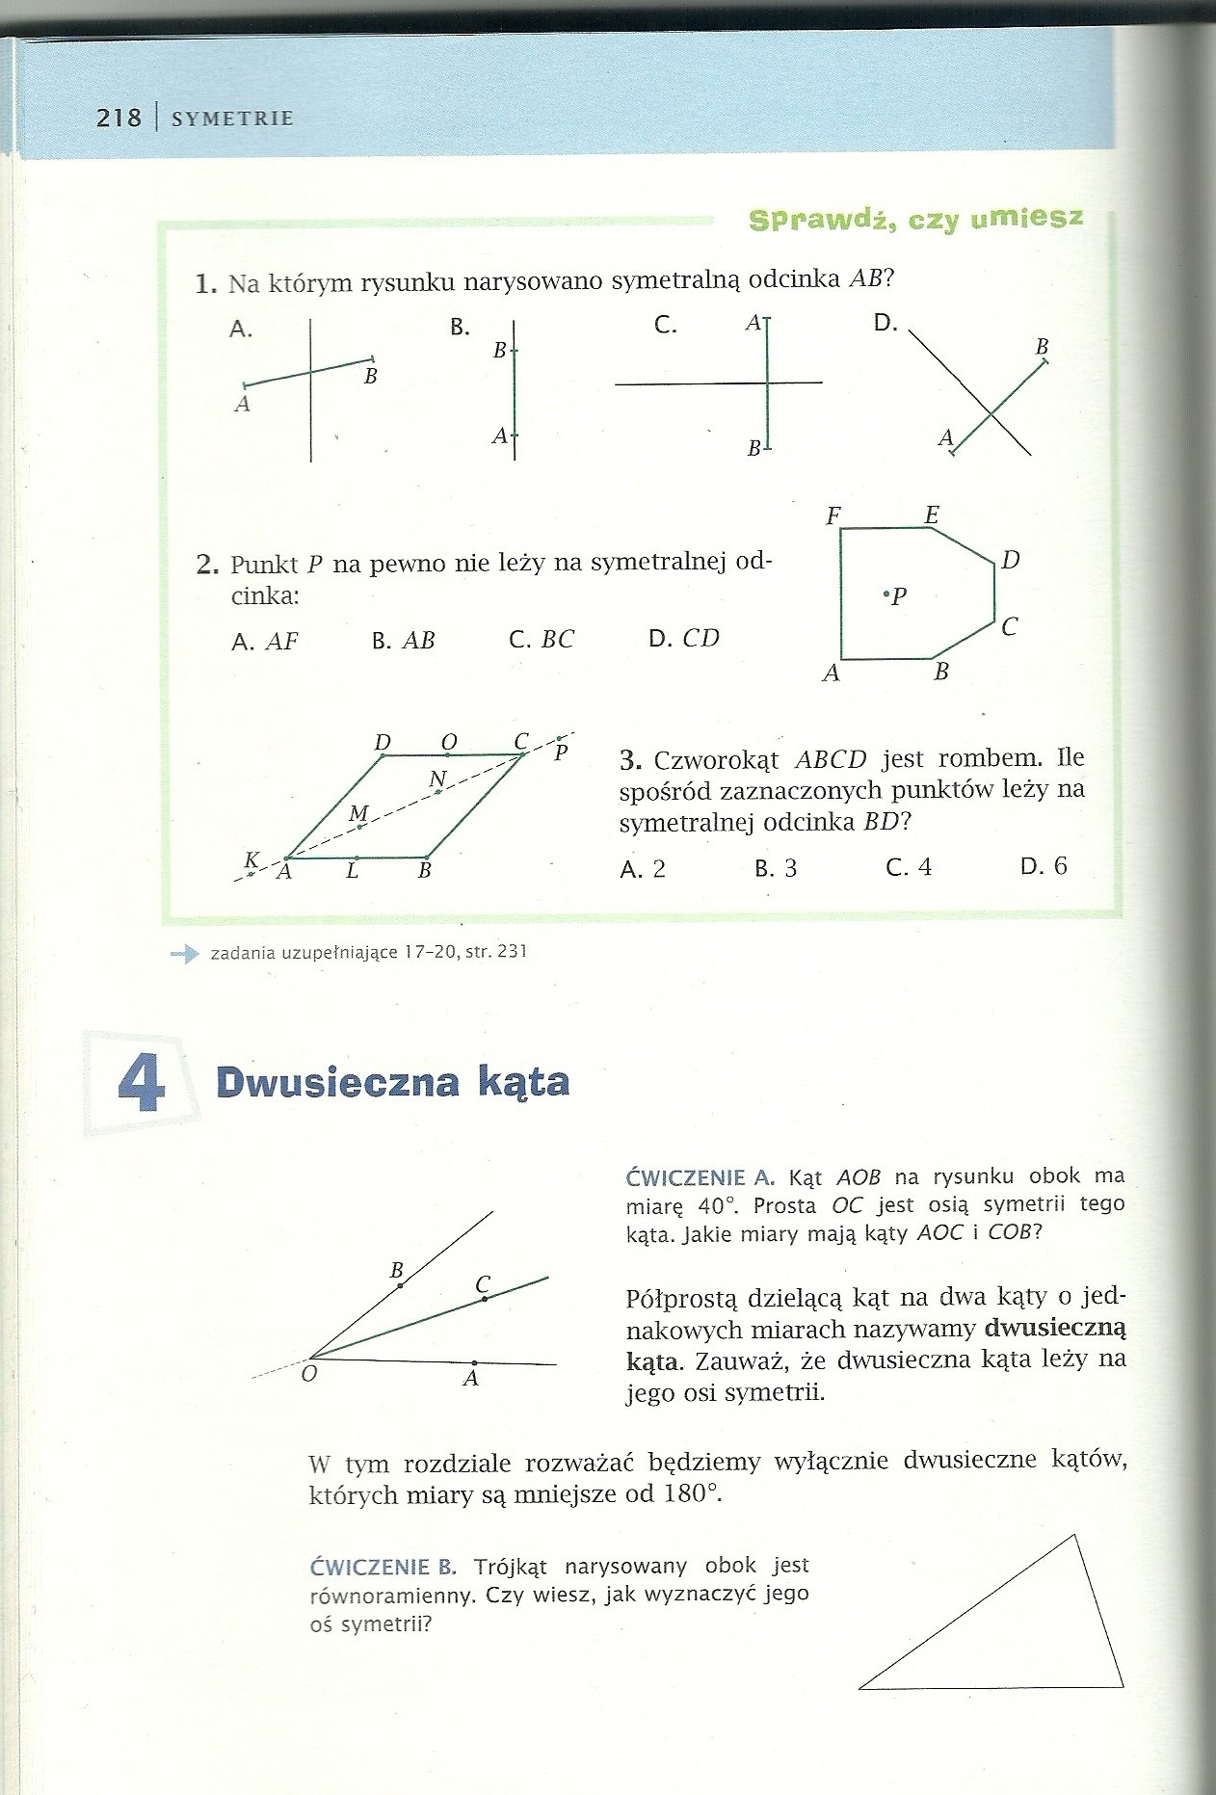
Przepisz do zeszytu definicję dwusiecznej kąta.
Rozwiązane zadania proszę odesłać do piątku na maila, którego wcześniej podała Wam Pani Marzena. W razie pytań proszę o kontakt.
Pozdrawiam

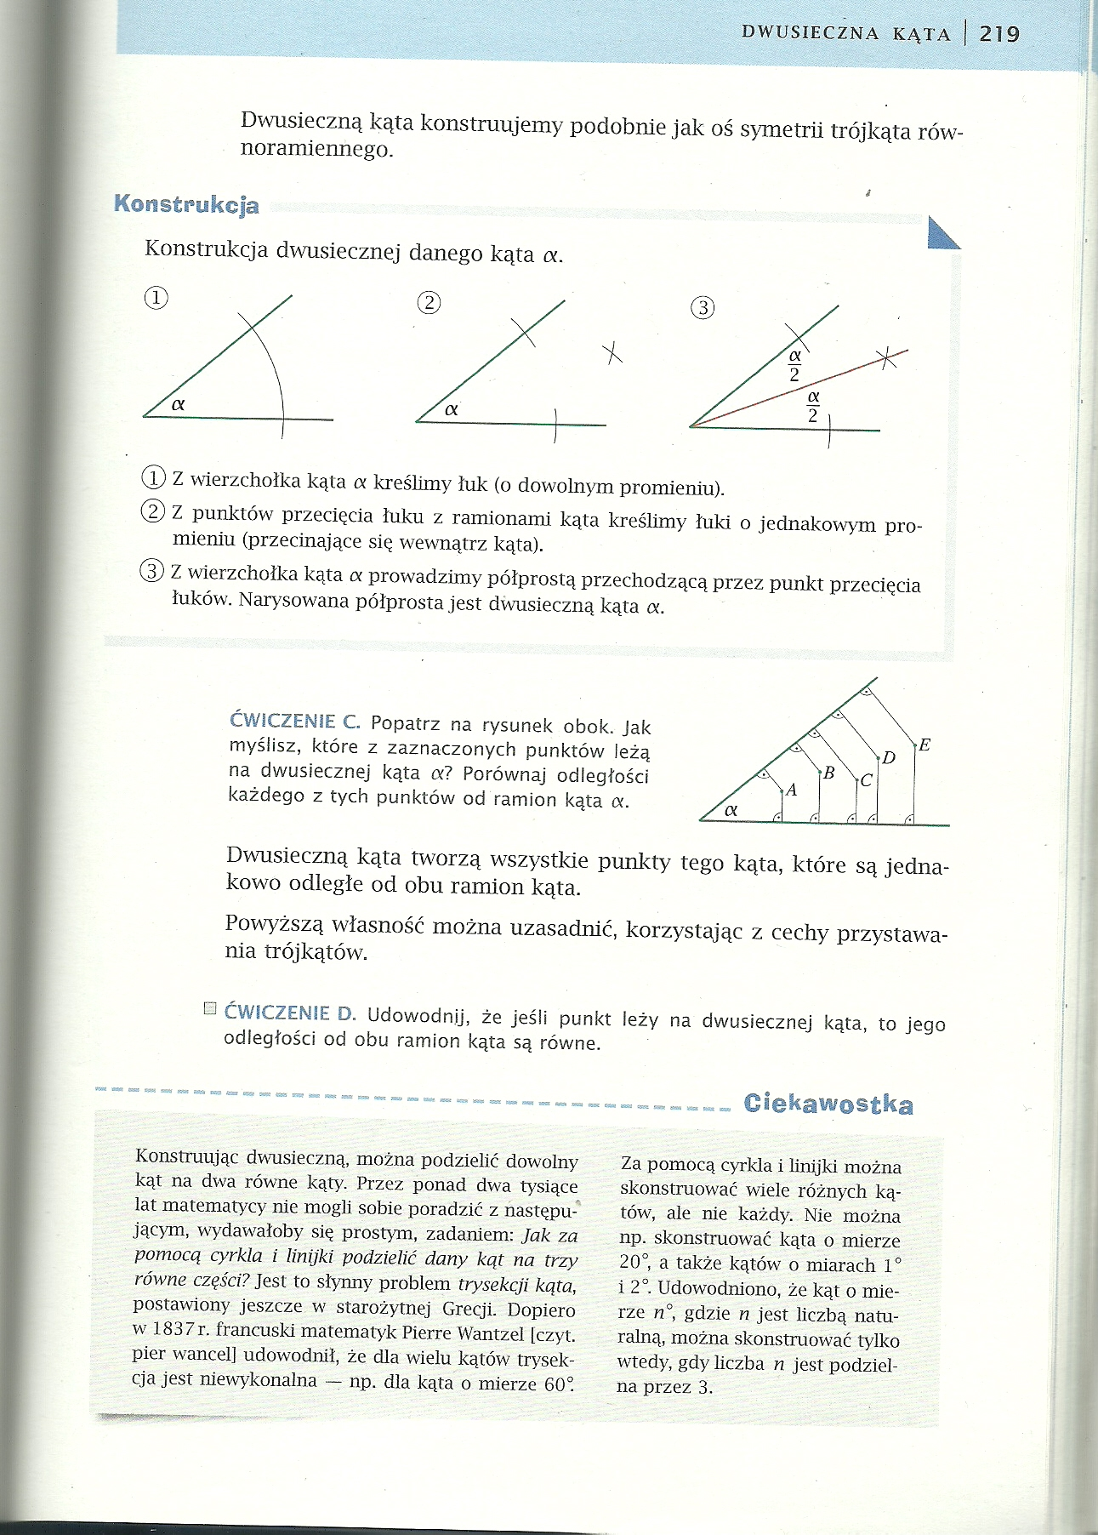
Zadania do wykonania:
1. Przeanalizuj konstrukcję dwusiecznej danego kata. Skonstruuj dwusieczną kąta w zeszycie.
2. Wykonaj ćwiczenie C – skorzystaj z podpowiedzi, która znajduje się pod rysunkiem z ćwiczenia C.
3. Skonstruuj kąt 45 º.
Podpowiedź: Kąt 45º to połowa kąta 90º czyli kata prostego. Narysuj kąt prosty a następnie skonstruuj jego dwusieczną tym samym uzyskasz dwa kąty po 45º.
07-08.05.20 r.
Temat: Symetria względem punktu.
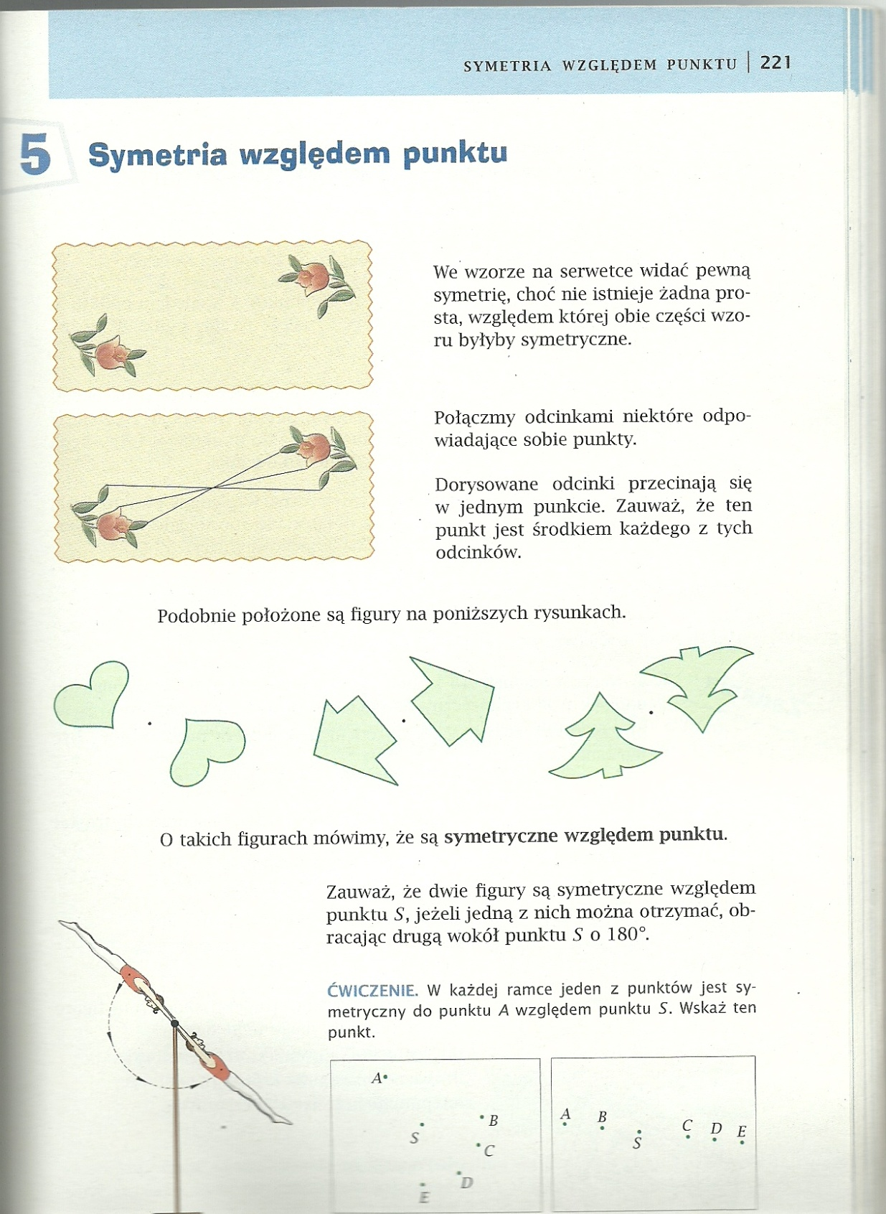
Symetria względem punktu to odbicie obrazu względem punktu.
Dwie figury są symetryczne względem punktu, jeśli jedną z nich otrzymujemy, obracając drugą z figur wokół danego punktu o 180°.
Wykonaj ćwiczenie

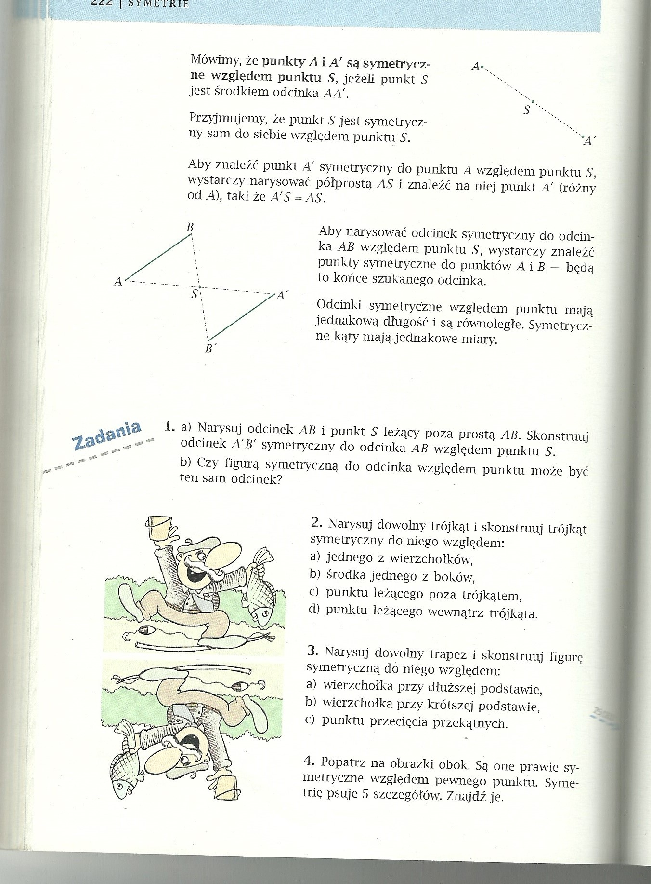
Zadanie do wykonania:
Zadanie 1.
Popatrz na przykład powyżej. Wykonaj zadanie 1. Pamiętaj, że punkt A⁾ musi być położony w takiej samej odległości od punkt S co punkt A. Tak samo punkt B⁾ – taka sama odległość od punktu S co punkt B.
Wykonaj poniższe zadania : Sprawdź czy umiesz.
Zad. 1, 2 ,3.

